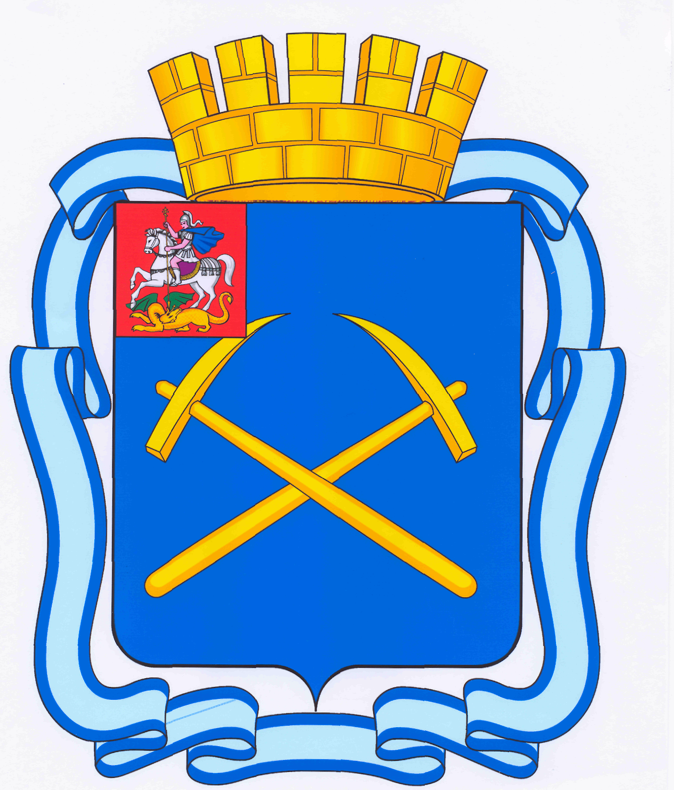

СОВЕТ ДЕПУТАТОВ
ГОРОДСКОГО ОКРУГА ПОДОЛЬСК МОСКОВСКОЙ ОБЛАСТИ

РЕШЕНИЕ

от 24 марта 2015 г. № 48/1

Об инициативе о преобразовании городского округа Подольск Московской области, городского округа Климовск, муниципальных образований, входящих в состав Подольского муниципального района, путем объединения в единое муниципальное образование

Рассмотрев инициативу Главы городского округа Подольск о преобразовании городского округа Подольск Московской области, городского округа Климовск, муниципальных образований, входящих в состав Подольского муниципального района, путем объединения в единое муниципальное образование, руководствуясь Федеральным законом от 06.10.2003 г. № 131-ФЗ «Об общих принципах организации местного самоуправления в Российской Федерации», Уставом муниципального образования «городской округ Подольск Московской области», Положением о публичных слушаниях в муниципальном образовании «город Подольск Московской области», утвержденным решением Подольского городского Совета депутатов от 30.11.2005 г. № 3/10,

Совет депутатов городского округа Подольск решил:

1. Поддержать инициативу о преобразовании городского округа Подольск Московской области, городского округа Климовск, муниципальных образований, входящих в состав Подольского муниципального района, путем объединения в единое муниципальное образование.
2. Назначить и провести публичные слушания по вопросу преобразования городского округа Подольск Московской области, городского округа Климовск, муниципальных образований, входящих в состав Подольского муниципального района, путем объединения в единое муниципальное образование.
Дата и сроки проведения публичных слушаний: 23.04.2015 г. в 11-00.
Место проведения: г.Подольск, ул.Кирова, д.4, концертный зал Администрации городского округа Подольск.
3. Утвердить состав Оргкомитета по подготовке и проведению публичных слушаний по вопросу предобразования городского округа Подольск Московской области, городского округа Климовск, муниципальных образований, входящих в состав Подольского муниципального района, путем объединения в единое муниципальное образование:
Председатель Оргкомитета - Машков Дмитрий Николаевич – Председатель Совета депутатов городского округа Подольск.
Секретарь Оргкомитета - Михайлова Татьяна Васильевна – главный эксперт отдела по обеспечению деятельности Совета депутатов городского округа Подольск.
Члены Оргкомитета:
Винокуров Игорь Владимирович – заместитель Председателя Совета депутатов городского округа Подольск,
Волков Максим Валерьевич – начальник отдела по обеспечению деятельности Совета депутатов городского округа Подольск,
Гончаров Валерий Валерьевич – член Общественной палаты городского округа Подольск,
Денисов Сергей Борисович - председатель постоянной депутатской комиссии по жилищно-коммунальному хозяйству, благоустройству, транспорту, связи и экологии,
Жариков Дмитрий Вячеславович – заместитель Главы Администрации,
Лебедев Олег Семенович – житель городского округа Подольск, представитель общественности,
Максимович Павел Иванович – председатель постоянной депутатской комиссии по бюджету, финансам, муниципальной собственности, земельным отношениям и развитию предпринимательства,
Метельский Леонид Валерианович – председатель Общественной палаты городского округа Подольск,
Нелюбин Владимир Валентинович – председатель постоянной депутатской комиссии по социальным вопросам,
Никулин Алексей Александрович - председатель постоянной депутатской комиссии по нормотворчеству и организации депутатской деятельности, взаимодействию с общественными организациями и правоохранительными органами,
Петрова Тамара Петровна – председатель Координационного совета профсоюзов города Подольска,
Попов Александр Андреевич– житель городского округа Подольск, представитель общественности,
Соловьев Геннадий Евгеньевич – Председатель Контрольно-счетной палаты городского округа Подольск,
Сюрин Валерий Игоревич – Первый заместитель Главы Администрации,
Ушанева Любовь Васильевна – председатель постоянной депутатской комиссии по перспективному развитию города, экономике, научно-промышленной политике, строительству и инновационной деятельности,
Щепетев Эдуард Николаевич - начальник Финансового управления Администрации города Подольска.
4. Провести заседание Оргкомитета по подготовке и проведению публичных слушаний в целях подведения итогов публичных слушаний 29.04.2015 года в 11-00 в кабинете 410 Администрации городского округа Подольск.
5. Направить настоящее решение Главе городского округа Подольск для подписания и обнародования.
6. Контроль за выполнением настоящего решения возложить на Председателя Совета депутатов городского округа Подольск (Машков Д.Н.).

Председатель Совета депутатов
городского округа Подольск Д.Н. Машков

Глава городского округа Н.И. Пестов

